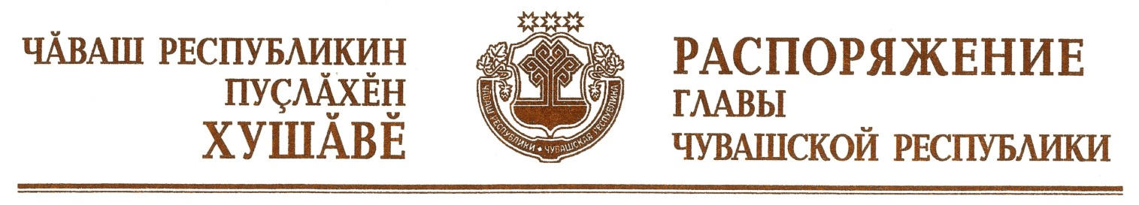

Внести в распоряжение Главы Чувашской Республики от 10 апреля 2020 г. № 160-рг (с изменениями, внесенными распоряжениями Главы Чувашской Республики от 18 апреля 2020 г. № 177-рг, от 29 июня 2020 г.
№ 302-рг, от 15 августа 2020 г. № 382-рг, от 11 сентября 2020 г. № 427-рг, от 13 ноября 2020 г. № 561-рг, от 28 декабря 2020 г. № 641-рг, от 12 февраля 2021 г. № 58-рг, от 6 апреля 2021 г. № 147-рг) следующие изменения:
вывести из состава Высшего экономического совета Чувашской Республики (приложение № 1), утвержденного указанным распоряжением, Герасимова Евгения Радиславовича, Ладыкова Алексея Олеговича, Никулина Романа Александровича, Павлова Сергея Владимировича, Спиридонова Александра Витальевича и ввести:

Горбунова  Виктора Александровича | – | заместителя Председателя Государственного Совета Чувашской Республики – председателя Комитета Государственного Совета Чувашской Республики по экономической политике, бюджету, финансам и налогам (по согласованию)
Кондратьева  Александра Андреевича | – | исполняющего обязанности министра промышленности и энергетики Чувашской Республики
Марушина  Андрея Александровича | – | председателя Комитета Государственного Совета Чувашской Республики по государственному строительству и местному самоуправлению (по согласованию)
Мешкова  Олега Вадимовича | – | генерального директора общества с ограниченной ответственностью «Чебоксарский ликеро-водочный завод», депутата Государственного Совета Чувашской Республики (по согласованию)
Спирина  Дениса Вадимовича | – | главу администрации города Чебоксары (по согласованию)
Степанова  Владимира Геннадьевича | – | заместителя Председателя Кабинета Министров Чувашской Республики – министра здравоохранения Чувашской Республики
Теллина  Евгения Ардалионовича | – | исполняющего обязанности руководителя автономного учреждения Чувашской Республики «Фонд развития промышленности и инвестиционной деятельности в Чувашской Республике» Министерства промышленности и энергетики Чувашской Республики
Черкесова  Леонида Ильича | – | Председателя Государственного Совета Чувашской Республики (по согласованию);
позицию

«Салаева  Алла Леонидовна | – | заместитель Председателя Кабинета Министров Чувашской Республики – министр образования и молодежной политики Чувашской Республики»

заменить позицией следующего содержания:

«Салаева  Алла Леонидовна | – | депутат Государственной Думы Федерального Собрания Российской Федерации (заместитель председателя Совета) (по согласованию)»;

изложить наименования должностей Данилова Павла Владимировича, Иванова Валерия Николаевича, Иванова Владимира Николаевича, Ивановой Розы Петровны, Лидермана Владимира Викторовича, Павлова Валерия Михайловича, Свешникова Владимира Васильевича, Яруткина Анатолия Витальевича в следующей редакции:

«Данилов  Павел Владимирович | – | заместитель Председателя Кабинета Министров Чувашской Республики – министр строительства, архитектуры и жилищно-коммунального хозяйства Чувашской Республики
Иванов  Валерий Николаевич | – | генеральный директор акционерного общества «АККОНД» (по согласованию)
Иванов  Владимир Николаевич | – | ректор федерального государственного бюджетного образовательного учреждения высшего образования «Чувашский государственный педагогический университет им. И.Я. Яковлева» (по согласованию)
Иванова  Роза Петровна | – | генеральный директор акционерного общества «Лента» (по согласованию)
Лидерман  Владимир Викторович | – | председатель Ассоциации по содействию развитию информационных технологий «ИТ-кластер Чувашской Республики», депутат Государственного Совета Чувашской Республики (по согласованию)
Павлов  Валерий Михайлович | – | председатель Совета Чувашского республиканского союза потребительских обществ (по согласованию)
Свешников  Владимир Васильевич | – | директор филиала акционерного общества Фирма «Август» «Вурнарский завод смесевых препаратов», депутат Государственного Совета Чувашской Республики (по согласованию)
Яруткин  Анатолий Витальевич | – | заместитель председателя Комиссии по взаимодействию с органами местного самоуправления и общественному контролю Общественной палаты Чувашской Республики (по согласованию)»;
в графе 2 перечня рабочих групп Высшего экономического совета Чувашской Республики (приложение № 2), утвержденного указанным распоряжением, слова «Салаева Алла Леонидовна – заместитель Председателя Кабинета Министров Чувашской Республики – министр образования и молодежной политики Чувашской Республики» заменить словами «Степанов Владимир Геннадьевич – заместитель Председателя Кабинета Министров Чувашской Республики – министр здравоохранения Чувашской Республики», слова «Данилов Павел Владимирович – заместитель Председателя Кабинета Министров Чувашской Республики – исполняющий обязанности министра строительства, архитектуры и жилищно-коммунального хозяйства Чувашской Республики» заменить словами «Данилов Павел Владимирович – заместитель Председателя Кабинета Министров Чувашской Республики – министр строительства, архитектуры и жилищно-коммунального хозяйства Чувашской Республики».

Глава
Чувашской Республики О.Николаев

г. Чебоксары
8 декабря 2021 года
№ 729-рг

